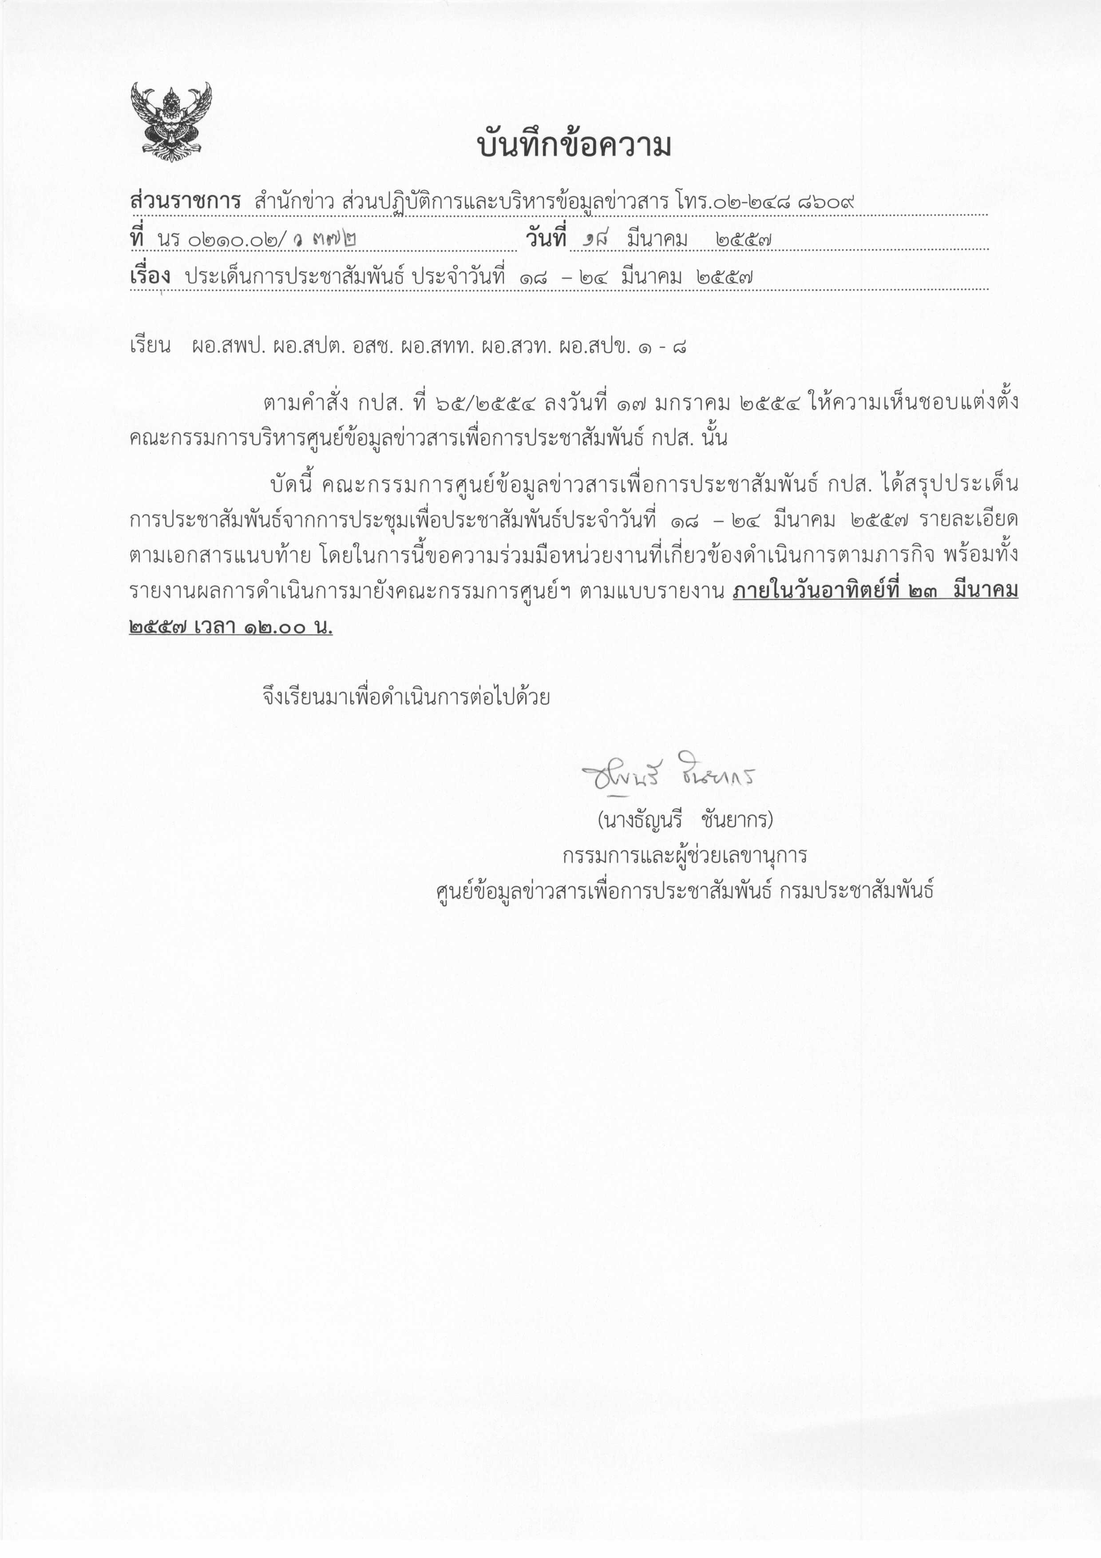
ประเด็นข่าวตามนโยบายศูนย์ปฏิบัติการข้อมูลข่าวสารเพื่อการประชาสัมพันธ์ (IOC)
ฝ่ายวิเคราะห์ข้อมูล และบริหารประเด็น ส่วนปฏิบัติการ และบริหารข้อมูลข่าวสาร สำนักข่าวกรมประชาสัมพันธ์
ประจำวันที่ ๑๘ – ๒๔ มีนาคม ๒๕๕๗
การเมือง / เศรษฐกิจ / ความมั่นคง / สังคม
ลำดับที่ | ประเด็น | แนวทางการประชาสัมพันธ์
๑ | การสักการะพระศพสมเด็จพระสังฆราชฯ | ๑. นำเสนอบรรยากาศวัดบวรนิเวศวิหารฯ ร่วมกับสถานทูตอินเดียประจำประเทศไทย จัดงาน วัชรยานบูชา เพื่อบำเพ็ญกุศลพระศพถวายสมเด็จพระสังฆราชฯ ระหว่างวันที่ ๑๗ - ๑๙ มีนาคม ๒๕๕๗ ณ ลานหน้าพระตำหนักเพ็ชร และศาลาแดงหน้าพระอุโบสถ และติดตามประชาชนเข้าถวายสักการะพระศพ อย่างต่อเนื่อง  ๒. สัมภาษณ์ผู้เกี่ยวข้องถึงความคืบหน้าการเตรียมจัดงานพระราชพิธีพระราชทานเพลิงพระศพสมเด็จพระสังฆราชฯ
๒ | โครงการรับจำนำข้าว | ๑. รายงานการใช้งบกลางจำนวน ๒๐,๐๐๐ ล้านบาท ซึ่งนายกิตติรัตน์ ณ ระนอง รัฐมนตรีว่าการกระทรวงการคลังลงนามอนุมัติเบิกจ่ายเมื่อวันที่ ๑๘ มีนาคม ๒๕๕๗ เพื่อให้ ธ .ก.ส. จ่ายแก่เกษตรกรชาวนาตามลำดับก่อนหลัง สำหรับเกษตรกรชาวนาที่ถือใบประทวนก่อนวันที่ ๙ ธันวาคม ๒๕๕๖  ๒. รายงานการระดม “กองทุนช่วยเหลือชาวนา” ของ ธ.ก.ส. ๓ แนวทาง  ๓. นำเสนอการดำเนินการข้าวถุง “ตราชาวนา” เพื่อเร่งนำเงินช่วยเหลือชาวนาที่เดือดร้อน  ๔. นำเสนอการระบายข้าวสต๊อกรัฐบาลอย่างต่อเนื่อง  ๕. พูดแทรกความรู้เรื่อง “ใบประทวน” ในรายการวิทยุและโทรทัศน์ตามความเหมาะสม
๓ | การชุมนุมทางการเมือง | ๑. ติดตามการเคลื่อนไหวของทุกกลุ่มที่เชื่อมโยงกัน รวมทั้ง กกต. และ ๖ องค์กรอิสระ  ๒. นำเสนอความแตกต่างระหว่าง พ.ร.ก. การบริหารราชการในสถานการณฉุกเฉิน กับ พ.ร.บ. การรักษาความมั่นคงภายในราชอาณาจักร เพื่อให้ประชาชนเข้าใจ  ๓. นำเสนอข่าวในทางสร้างสันติภาพและสมานฉันท์
๔ | การเลือกตั้ง ส.ส.และ ส.ว. | ๑. ติดตามการแถลงของ กกต. อย่างต่อเนื่อง เรื่องการจัดการเลือกตั้งทั้ง ส.ส. และ ส.ว.  ๒. เน้นให้ประชาชนเข้าใจหน้าที่และความสำคัญของ ส.ว. และเชิญชวนไปเลือกตั้งล่วงหน้าวันที่ ๒๓ มีนาคม ๒๕๕๗ และเลือกตั้งทั่วไปวันที่ ๓๐ มีนาคม ๒๕๕๗ ระหว่างเวลา ๐๘.๐๐ – ๑๕.๐๐ น.  ๓. ประชาสัมพันธ์หน้าที่และการลงคะแนนของผู้มีสิทธิ์เลือกตั้ง
๕ | สถานการณ์ภัยแล้งและหมอกควัน | ๑. ติดตามการแก้ปัญหากรณีเกิดเหตุเพลิงไหม้บ่อขยะเนื้อที่กว่า ๑๕๐ ไร่ ภายในซอย ๘ นิคมอุตสาหกรรมบางปู อำเภอเมืองสมุทรปราการ โดยนายกรัฐมนตรีมอบหมายกระทรวงมหาดไทย และกระทรวงทรัพยากรธรรมชาติและสิ่งแวดล้อม ร่วมกันดำเนินงาน  ๒. ติดตามกระทรวงสาธารณสุขสั่งตั้งวอร์รูมจังหวัด ดูแลสุขภาพประชาชนในพื้นที่อย่างใกล้ชิด และเตือนประชาชนเลี่ยงการสูดควันจากเหตุดังกล่าว เพราะเป็นมลพิษที่เสี่ยงต่อการเกิดโรคร้าย  ๓. ประชาสัมพันธ์ให้ประชาชนตระหนักถึงอันตรายจากไฟป่าและหมอกควัน และร่วมมือป้องกันอย่างจริงจังและต่อเนื่อง โดยเฉพาะในพื้นที่เสี่ยง  ๔. จัดทำสื่อประชาสัมพันธ์ให้ความรู้ในเรื่องการช่วยเหลือและปฐมพยาบาลเบื้องต้น กรณีเจ็บป่วยฉุกเฉิน/ได้รับบาดเจ็บจากอัคคีภัย และภัยต่าง ๆ  ๕. แจ้งเตือนการเกิดพายุฤดูร้อนจากหน่วยงานที่เกี่ยวข้อง และการช่วยเหลือผู้ประสบภัยพายุลูกเห็บที่จังหวัดเลย
๖ | สถานการณ์ภาคใต้ | นำเสนอกิจกรรมส่งเสริมการพัฒนาคุณภาพชีวิตใน จชต. อาทิ  ๑. การจัดเวที ๓ ปี สภาที่ปรึกษาการบริหารและการพัฒนาจังหวัดชายแดนภาคใต้ ในวันจันทร์ที่ ๓๑ มีนาคม ๒๕๕๗ ที่ โรงแรมปาร์ควิวปัตตานี อำเภอเมือง จังหวัดปัตตานี /สัมภาษณ์ประธานสภาฯ ถึงแนวทางการดำเนินงานในปีต่อไป/ จัดทำรายงานพิเศษที่มาของสภา ฯ และผลการดำเนินงานที่ผ่านมา /นำเสนอผลการเสวนาด้านสันติภาพ ด้านเศรษฐกิจ ด้านสังคม และการเข้าสู่ประชาคมเศรษฐกิจอาเซียน ในวันจัดกิจกรรมเวที ๓ ปี  ๒. กระทรวงการต่างประเทศ จัดโครงการรับนักศึกษาจากจังหวัดชายแดนภาคใต้ ฝึกอบรมและฝึกปฏิบัติงาน ณ กระทรวงการต่างประเทศ ระหว่างวันที่ ๑๗ - ๓๐ เมษายน ๒๕๕๗ เน้นความรู้ด้านเทคโนโลยีสารสนเทศและการสื่อสาร ให้นักศึกษาได้มีโอกาสเปิดโลกทัศน์ /สร้างแรงบันดาลใจในการประกอบอาชีพ/ เป็นองค์ความรู้ในการสร้างประโยชน์ให้แก่ชุมชน  ๓. มอบ สปข.๖ ประชาสัมพันธ์ช่องทางการเผยแพร่ข้อมูลข่าวสารในพื้นที่ ๓ จชต. เป็นภาษามลายู ทางสถานีโทรทัศน์สันติสุขระบบดาวเทียม ซึ่ง ศอ.บต. ร่วมกับ กปส. จัดตั้งขึ้น และประชาสัมพันธ์ให้ประชาชนแจ้งผลการรับชมกลับมายังหน่วยงานสังกัด กปส. ใน ๓ จชต. นอกจากนี้มอบ สวท. และ สทท. ส่วนกลาง จัดทำสกู๊ป/บทความประชาสัมพันธ์
๗ | ประชาคมอาเซียน | นำเสนอการเชื่อมโยงระหว่างประเทศอาเซียนใน ๓ เสาหลัก อาทิ  ๑. สัมภาษณ์ผู้บริหารสำนักงานคณะกรรมการส่งเสริมการลงทุน (บีโอไอ) เกี่ยวกับการส่งเสริมนักลงทุนไทยไปในกลุ่มประเทศอาเซียน หลังจากการลงทุนในไทยอิ่มตัว ขาดแคลนวัตถุดิบ/ขาดแคลนแรงงาน ซึ่งระหว่างวันที่ ๒๕ - ๒๘ มีนาคม ๒๕๕๗ บีโอไอจะนำคณะนักธุรกิจไทยเดินทางไปศึกษาลู่ทางการลงทุน ณ เมืองสีหนุวิวล์ เมืองกัมปอต และกรุงพนมเปญ ประเทศกัมพูชา  ๒. ติดตามความคืบหน้ากระทรวงวัฒนธรรมพัฒนาเมืองหน้าด่านใน ๔ จังหวัดนำร่อง คือ เชียงราย ตาก สระแก้ว และสงขลา ซึ่งถือเป็นประตูสู่อาเซียนที่สำคัญ เน้นการส่งเสริมอัตลักษณ์ชุมชน เป็นต้น  ๓. รายงานกรมการกงสุล ชี้แจงกรณีหนังสือเดินทางของต่างชาติปลอมในประเทศไทย สืบเนื่องจากการสูญหายของเครื่องบินสายการบินมาเลเซียแอร์ไลน์ เที่ยวบิน MH ๓๗๐ ดูรายละเอียดจากเว็บไซต์กระทรวงการต่างประเทศ
๘ | ภาวะเศรษฐกิจ | ๑. ขยายผลการแถลงของ ศรส. วันที่ ๑๘ มีนาคม ๒๕๕๗ เรื่องการประเมินความเสียหายทางเศรษฐกิจและสังคมจากการชุมนุมของกลุ่ม กปปส. และแนวทางการช่วยเหลือประชาชนและธุรกิจขนาดกลางและขนาดย่อม ที่ได้รับผลกระทบจากการชุมนุมปิดกรุงเทพมหานคร ของ กปปส. สรุปโดยสำนักงานคณะกรรมการพัฒนาการเศรษฐกิจและสังคมแห่งชาติ  ๒. นำเสนอความสำคัญและความคืบหน้ากระทรวงเกษตรและสหกรณ์ดำเนินโครงการเกษตรโซนนิ่ง พัฒนาสินค้าเกษตร สร้างรายได้แก่เกษตรกรอย่างยั่งยืน  ๓. ขยายผลให้ความรู้แก่เกษตรกร เรื่องผลกระทบจากการเปิดเสรีทางการค้า (FTA) ทั้งทางตรงและทางอ้อม เพื่อเตรียมความพร้อมในการเข้าสู่ประชาคมเศรษฐกิจอาเซียน (AEC) ในปี ๒๕๕๘ ตามนโยบายของรัฐบาล ในการปรับโครงสร้างการผลิตภาคการเกษตร เพื่อเพิ่มขีดความสามารถการแข่งขันของประเทศ โดยสามารถสืบค้นข้อมูลเพิ่มเติมจากเว็บไซต์ของสำนักงานเศรษฐกิจการเกษตร www.oea.go.th และ www2.oea.go.th/FTA

หมายเหตุ ๑. กรุณาส่งรายงานสรุปผลการออกอากาศประเด็นข่าวตามนโยบายประจำวันที่ ๑๘ – ๒๔ มีนาคม ๒๕๕๗ มาให้ IOC ส่วนกลาง
ทาง E-Mail: iocprd2555@gmail.com โดยเพิ่มเติมรายงานทางสื่อ Social Media เช่น facebook / twitter (การรายงานให้เพิ่มยอดจำนวนผู้เข้าไปติดตามดูในแต่ละประเด็นส่งมาด้วย) ก่อนเวลา ๑๒.๐๐ น. วันอาทิตย์ที่ ๒๓ มีนาคม ๒๕๕๗
๒. ในส่วนของแนวทางการประชาสัมพันธ์นั้น ให้หน่วยงานด้านสื่อกำหนดทิศทาง มุมมอง และรูปแบบ ในการนำเสนอที่แปลกใหม่นอกเหนือจากที่กำหนดให้
๓. ขอให้ IOC ส่วนภูมิภาค รายงานความเคลื่อนไหวของกลุ่มผู้ชุมนุมเข้ามายัง IOC ส่วนกลางอย่างต่อเนื่อง เพื่อเป็นข้อมูลในการดำเนินงานด้านการข่าวให้เป็นไปในทิศทางเดียวกัน
๔. ขอความร่วมมือ สปข.๑-๘ ส่งกิจกรรมเด่นประจำสัปดาห์ พร้อมภาพประกอบ (ถ้ามี) โดยสรุป ประมาณ ๔ - ๕ บรรทัด เพื่อจัดทำ IOC Bulletin
เสนอต่อที่ประชุมคณะกรรมการ IOC พร้อมกับการรายงานสรุปผลการออกอากาศประเด็นข่าวประจำสัปดาห์ฯ ทั้งนี้ หากหน่วยงานไม่มี
กิจกรรมเด่นในรอบสัปดาห์ ขอให้แจ้งในการรายงานว่า “ไม่มีกิจกรรมเด่นประจำสัปดาห์”
๕. เรื่องการกำหนดประเด็นสถานการณ์จังหวัดชายแดนภาคใต้ในการประชุม IOC ทุกสัปดาห์ มอบหมายการปฏิบัติดังนี้
๕.๑ มอบสื่อ สทท.,สวท.,สปข.๑ - ๘ , ส.ปชส. ดำเนินการประชาสัมพันธ์เชิงรุก ประเด็นการแก้ปัญหาสถานการณ์ภาคใต้ควบคู่กับการปฏิบัติการข่าวสารผ่านสื่อทุกประเภท อาทิ วิทยุ โทรทัศน์ อินเทอร์เน็ต สื่อสิ่งพิมพ์ เป็นต้น
๕.๒ ให้ทุกหน่วยรายงานผลการปฏิบัติผ่านช่องทาง IOC ทุกสัปดาห์ โดยเพิ่มการรายงานเฉพาะประเด็นนี้อีกฉบับ(ตามตารางที่แนบมาพร้อมนี้) เพื่อ IOC จะจัดส่งให้ สลก. นำเรียนปลัดสำนักนายกรัฐมนตรี ในฐานะผู้อำนวยการส่วนประชาสัมพันธ์ ศูนย์ปฏิบัติการคณะกรรมการขับเคลื่อนนโยบายและยุทธศาสตร์การแก้ไขปัญหาชายแดนภาคใต้ (ศปก.กปต. ) ต่อไป
๕.๓ กำหนดให้ ส.ปชส.จังหวัดชายแดนภาคใต้และผู้ช่วยเลขาธิการ ศอ.บต. (ฝ่ายประชาสัมพันธ์) เสนอประเด็นการประชาสัมพันธ์ไปยัง IOC ส่วนกลาง เพื่อเป็นข้อมูลกำหนดประเด็นประจำสัปดาห์

